**МИНИСТЕРСТВО ЦИФРОВОГО РАЗВИТИЯ СВЯЗИ И МАССОВЫХ КОММУНИКАЦИЙ**

**Ордена Трудового Красного Знамени**

**Федеральное государственное бюджетное образовательное учреждение высшего образования**

**«Московский технический университет связи и информатики»**

Кафедра «Математическая Кибернетика и Информационные технологии»

Лабораторная работа №4.

Модули и пакеты: импорт, создание, использование.

Выполнил: Студент группы

БВТ2402

Ларин Максим

Москва

2024

**Цель работы:**

Понять, как импортировать модули и пакеты в Python, научиться создавать собственные модули и пакеты, изучить способы использования модулей и пакетов для структурирования программы.

**Задание:**

1. **Импорт стандартных модулей**

1. Импортируйте модуль math и используйте функцию sqrt() для вычисления квадратного корня.

2. Используйте модуль datetime для отображения текущей даты и времени.

**2) Создание и использование собственного модуля**

1. Создайте модуль my_module.py, который содержит минимум одну функцию. Например, функция может принимать два аргумента и возвращать их сумму.

2. Импортируйте my_module в другой файл Python и вызовите функцию, определённую в модуле.

3) **Создание и использование пакетов**

1. Создайте пакет, содержащий несколько модулей. Каждый модуль должен выполнять определённую задачу (например, операции с числами, работа со строками и т.д.).

2. Продемонстрируйте, как импортировать различные модули из вашего пакета в другой файл Python.

**Ход работы:**

1. **Импорт стандартных модулей**

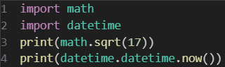

1. **Создание и использование собственного модуля**

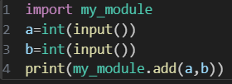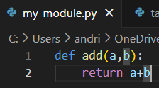

1. 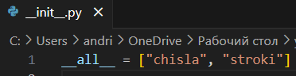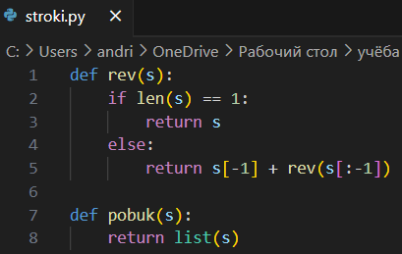**Использование функций для решения алгоритмических задач**

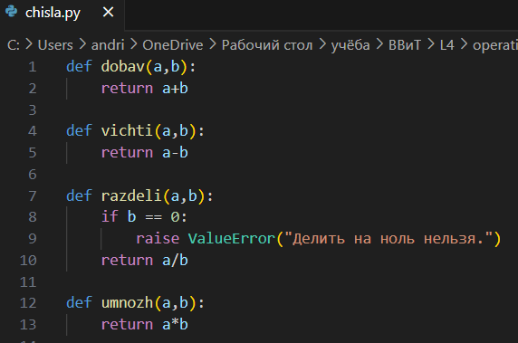

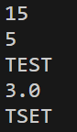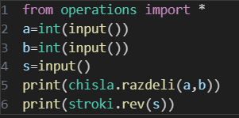

**Вывод:** японял, как импортировать модули и пакеты в Python, научился создавать собственные модули и пакеты, изучил способы использования модулей и пакетов для структурирования программы.